选择通过对花艺瓶项目的网页中的DOM元素进行研究

1. 选择一个DOM元素

选择对其中的花草图片元素和标题文本元素进行研究

1. 了解元素属性

选定一张图片元素查看其属性，

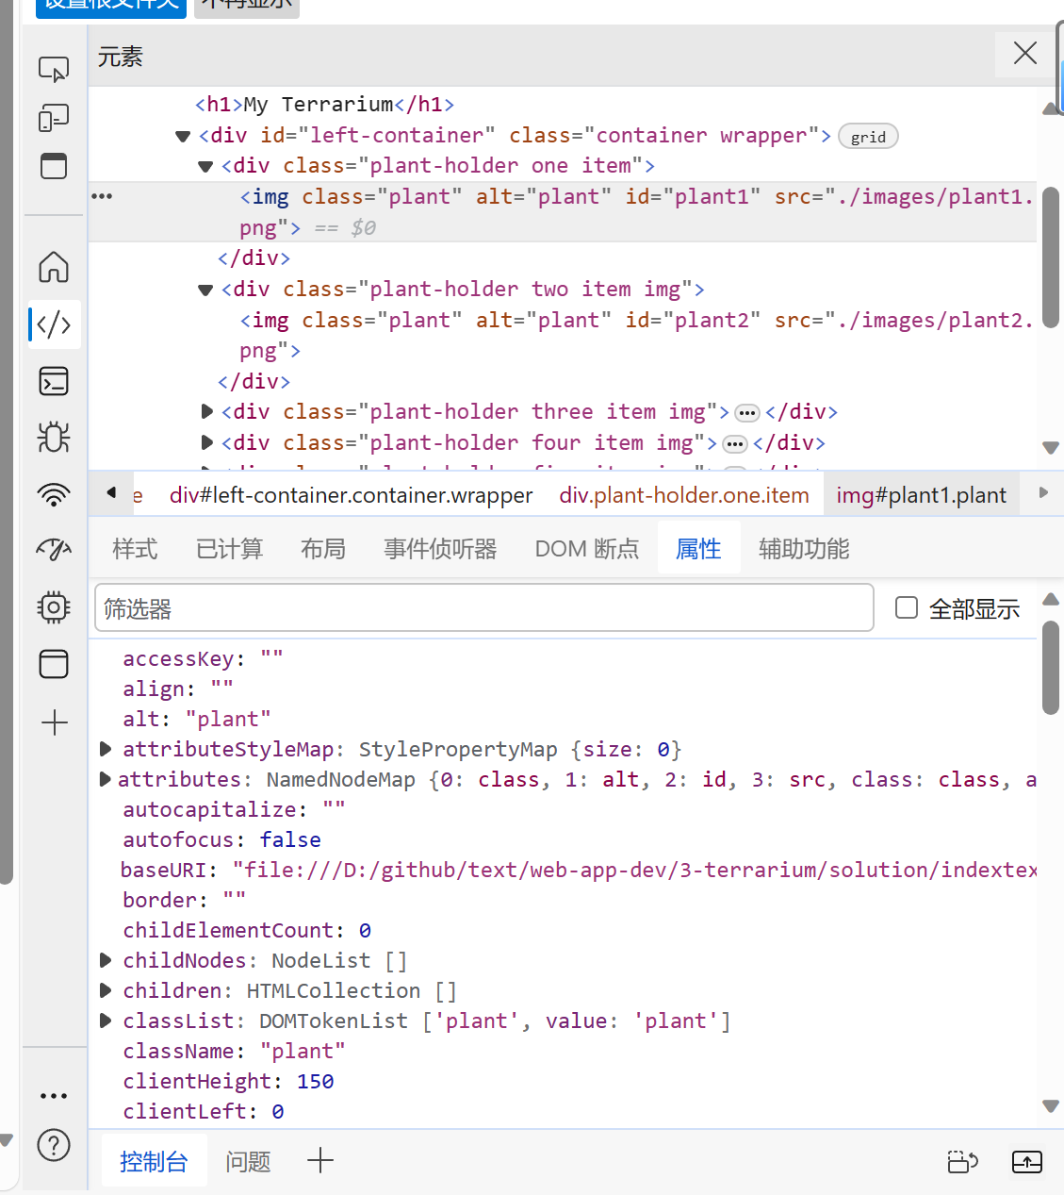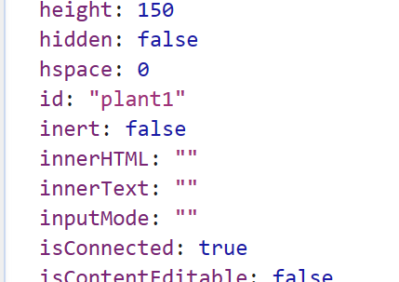

可以看到一些元素属性的值，如id：’’plant1’’，innerHTML，innerText等属性

1. 获取DOM元素：使用JavaScript获取选定的DOM元素。使用document.querySelector()或document.getElementById()等方法，将元素存储在一个变量中。

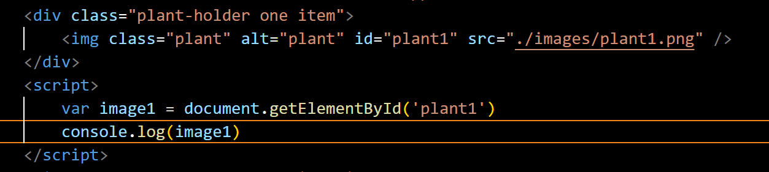

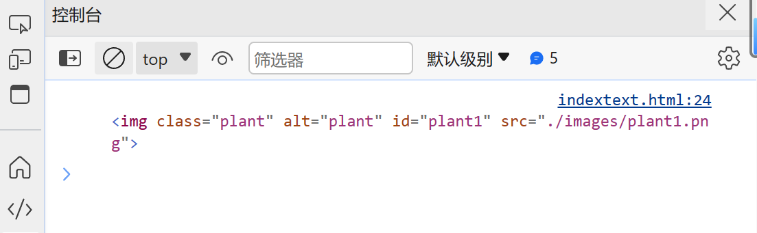返回的是一个元素对象

四、操作元素：使用JavaScript来操作选定的元素。尝试修改元素的文本内容、样式、属性

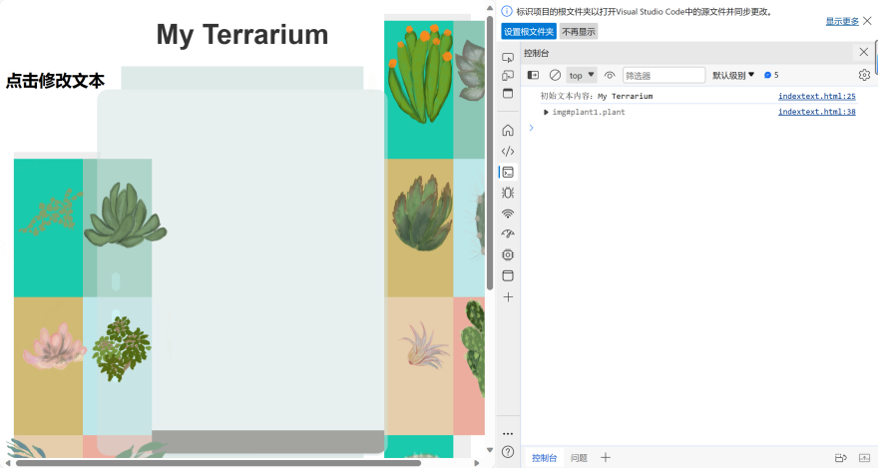

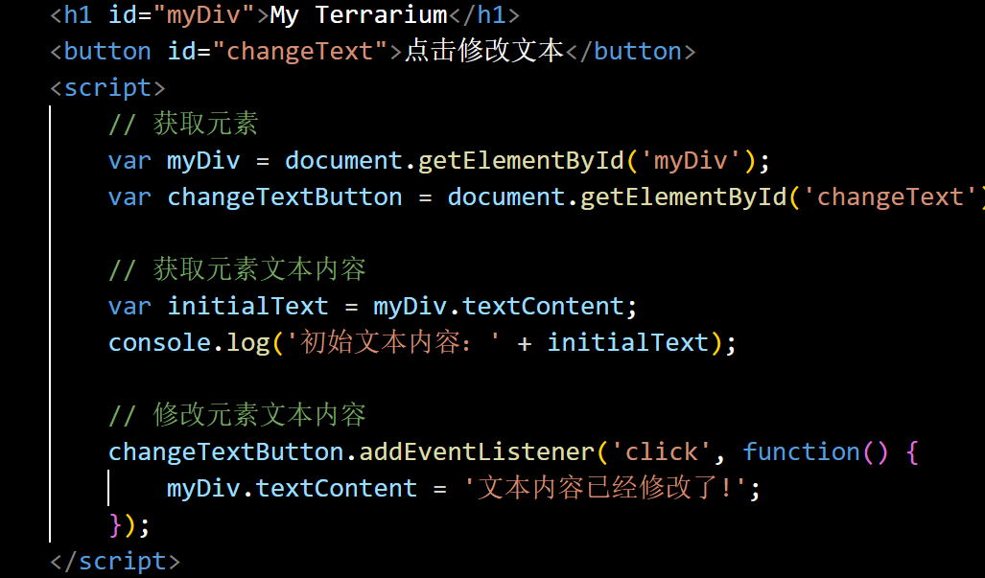

在这个示例中，我们有一个 h1 元素，它的初始文本内容是 "My Terrarium"。我们通过 document.getElementById 方法获取这个 h1 元素，然后使用 textContent 属性来访问和修改它的文本内容。

当页面加载时，我们使用 textContent 获取 h1 元素的初始文本内容，并将其记录在控制台中。然后，我们有一个按钮，当点击按钮时，会触发事件处理程序，将 h1 元素的文本内容设置为 "文本内容已经修改了!"。

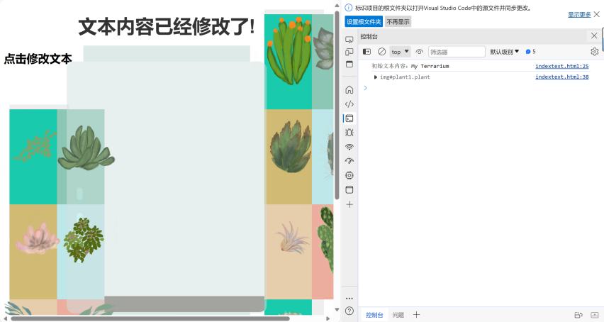

五、选择一个DOM接口并用例子解释如何使用它

选择上面例子中EventTarget.addEventListener()这个接口

EventTarget.addEventListener() 是一个用于在DOM元素上附加事件监听器的接口。它允许为特定的DOM元素注册事件处理程序，以侦听特定类型的事件并在事件发生时执行相应的操作。

在前面的示例中，使用了 addEventListener() 来为按钮元素添加点击事件的监听器。

下面是如何使用：

1. 获取DOM元素：首先，需要获取要附加事件监听器的DOM元素。在示例中，我们使用 document.getElementById() 获取了按钮元素：

1697441361207

1. 添加事件监听器：使用 addEventListener() 方法为DOM元素添加事件监听器。它的基本语法如下：

**element.addEventListener(event, listener, options);**

event：表示要侦听的事件类型，例如 'click'、'mouseover' 等。

listener：是一个函数，当事件被触发时将被调用。

options（可选）：一个可选的配置对象，可以用于指定事件处理程序的行为，如是否在捕获阶段或冒泡阶段触发事件处理程序等。

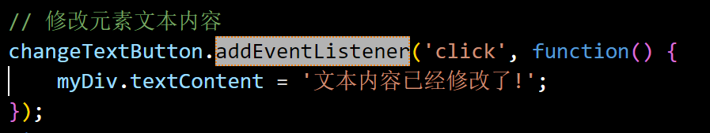

这段代码告诉页面，当按钮元素被点击时，执行匿名函数（事件处理程序）。在这个事件处理程序中，我们将 <h1> 元素的文本内容更改为 "文本内容已经修改了!"。

3、触发事件：当按钮被点击时，由浏览器触发 'click' 事件，事件监听器会捕获并执行相应的事件处理程序。在该例中点击后<h1> 元素的文本内容更改为 "文本内容已经修改了!"